**Россиян научат ответственному кредитованию**

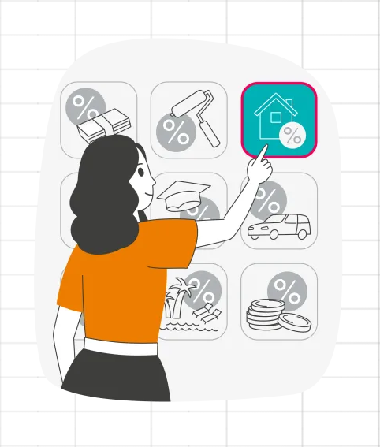

Министерство финансов и проект НИФИ Минфина России «Моифинансы.рф» приглашают на всероссийский онлайн-марафон «Кредитная математика: разбираемся, как устроены кредиты». Просветительское мероприятие пройдет с 27 ноября по 1 декабря [на странице «Мои финансы» во ВКонтакте](https://vk.com/moifinancy) и на сайте [моифинансы.рф](https://xn--80apaohbc3aw9e.xn--p1ai/kreditnaya-matematika-razbiraemsya-kak-ustroeny-kredity/).

Ключевой темой, как и следует из названия, станут правила ответственного кредитования. Представители Минфина и Банка России, эксперты НИФИ, а также ведущих банков России расскажут об устройстве кредитов и программах льготной ипотеки с госучастием, научат грамотно рассчитывать финансовую нагрузку, чтобы не попасть в долговую яму.

«По статистике, четверть заемщиков имеют по три и более действующих кредита. А у каждого пятого должника нет возможности вносить платежи вовремя. Часто причиной проблем становятся пробелы в знаниях **–** далеко не все читают кредитные договоры или сравнивают между собой предложения разных банков. Многие не знают, как вести себя, если доходы резко сократились и финансовая нагрузка стала непосильной. Часть граждан никогда не слышала о кредитных каникулах, рефинансировании и реструктуризации долга. Мы хотим восполнить эти пробелы, поэтому посвятили наш марафон самым важным вопросам кредитования», – отметил руководитель проекта НИФИ Минфина России «Моифинансы.рф» Михаил Сергейчик.

Участников марафона ждут видеолекции, полезные тематические материалы, итоговый тест с ценными призами, а также возможность получить именной сертификат.

Кроме того, в ходе марафона развернется соревнование и между регионами. Организаторы определят, жители какого субъекта больше других интересовались темой кредитов и ипотеки, смотрели лекции и получали сертификаты. Название региона-победителя будет опубликовано на страницах ВКонтакте «Мои финансы» и в telegram-канале «ФинЗОЖ Эксперт».